**Orde van dienst - 25 december 2023**

**1e Kerstdag**

***Protestantse kerk Boxtel***

***voorganger: drs. W. van de Wouw, em. geestelijk verzorger Nuenen***

*cello: Trudy van der Haagen en orgel: Hans van der Haagen*

***-------------------------------------------------------------------------------------***

**Inleidend orgelspel**

**Woord van welkom en afkondigingen** (*door ouderling)*

# OPENING

**Openingslied** **lied 477: Komt allen tezamen** *(couplet 1, 3 en 5)*

**Bemoediging:**

V; Onze hulp is in de Naam van de Heer

**A; die hemel en aarde gemaakt heeft**

V; die trouw blijft tot in eeuwigheid

A: en het werk van zijn handen niet loslaat.

**STILTE**

**Groet:**

**Drempelgebed**

**orgelspel met cello (1):** Larghetto uit Sonate in F majeur Opus 1 no. 11 van

G. F.Handel voor cello en orgel.

**Smeekgebed,**

afgesloten met: zo bidden we zingend om ontferming

[I = Vrouwen, II = Allen]

I II

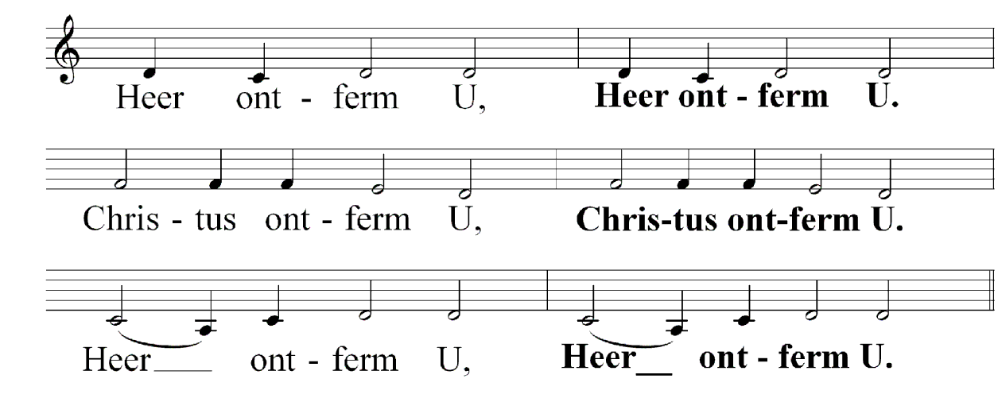

**Glorialied: 487: Eer zij God in onze dagen**

# DIENST VAN DE SCHRIFT

**GROET**

V: De Heer zal bij u zijn.

A: De Heer zal u bewaren.

**Gebed bij de opening van het Woord**

**Eerste Lezing: Jes. 52, 7-10** (*lector)*

**Lied 482: Er is uit 's werelds duistere wolken (***couplet 1 en 3)*

**Tweede lezing Joh. 1, 1-14** (*lector)*

**Lied 488: In den beginne was het woord** (*couplet 1, 2 en 5)*

**Overweging**

**Orgelspel met cello (2):** Adagio in G grote terts van J. S. Bach voor cello en orgel.

**Lied 494: Vanwaar zijt Gij gekomen** *(couplet 1 en 2)*

**Mededelingen**

**Collecte ondertussen Orgelspel met cello (3): Allegro** uit Sonate in F majeur Opus 1 no. 11 van G. F. Handel voor cello en orgel.

**Dankgebed**

Orgelspel met cello (4): Adagio in A grote terts van G. Caccini voor cello en orgel.

Voorbeden (telkens zingend beantwoord met 368c: Doe lichten over ons)

**Stil gebed**

**Onze Vader**

Onze Vader die in de hemel zijt,

uw Naam worde geheiligd.

uw koninkrijk kome.

Uw wil geschiede

op aarde zoals in de hemel.

Geef ons heden ons dagelijks brood.

En vergeef ons onze schulden,

zoals ook wij onze schuldenaars vergeven.

En leid ons niet in verzoeking,

maar verlos ons van de boze.

Want van U is het koninkrijk en de kracht

en de heerlijkheid

in eeuwigheid. Amen**.** *(oecumenische verwoording)*

**Slotlied Ere zij God**

**Zending**

**Zegen**

*Afgesloten met gezongen*

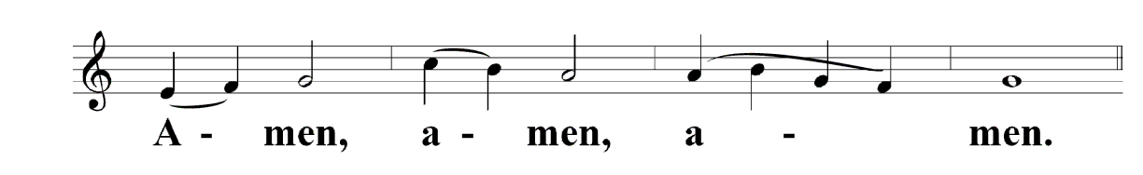

**Orgelspel**